ПРАКТИЧЕСКАЯ РАБОТА №2

«Использование логических высказываний и операций в алгоритмических конструкциях»

ЦЕЛЬ: Построить алгоритмы с использованием конструкций проверки условий, циклов и способов описания структур данных.

Регулятивные УУД:
Р1. Умение самостоятельно определять цели обучения, ставить и формулировать новые задачи в учебе и познавательной деятельности, планировать пути достижения целей, в том числе альтернативные, осознанно выбирать наиболее эффективные способы решения учебных и познавательных задач;
Р2. Умение соотносить свои действия с планируемыми результатами, осуществлять контроль своей действительности в процессе достижения результата, определять способы действий в рамках предложных условий и требований, корректировать свои действия в соответствии с изменяющейся ситуацией, оценивать правильность выполнения учебной задачи, собственные возможности ее решения;
Р3. Владение основами самоконтроля, самооценки, принятия решений и осуществления осознанного выбора в учебной и познавательной.
Познавательные УУД:
ПЗ2. Умение создавать, применять и преобразовывать знаки и символы, модели и схемы для решения учебных и познавательных задач, смысловое чтение;
ПЗ4. Развитие мотивации к овладению культурой активного использования словарей и других поисковых систем.
Коммуникативные УУД:
К1. Умение организовывать учебное сотрудничество и совместную деятельность с учителей и сверстниками; работать индивидуально и в группе: находить общее решение и разрешать конфликты на основе согласования позиций и учета интересов; формулировать, аргументировать и отстаивать свое мнение;
К2. Умение осознанно использовать речевые средства в соответствии задачей коммуникации для выражения своих чувств, мыслей и потребностей для планирования и регуляции своей деятельности; владение устной и письменной речью, монологической контекстной речью;
Личностные:
Л5. Готовность к продолжению образования и повышению квалификации визбранной профессиональной деятельности на основе развития личныхинформационно-коммуникационных компетенций;
Предметные:
ПР3. Использование готовых прикладных компьютерных программ по профилю подготовки, представление о базах данных и простейших средствах управления ими, компьютерно-математических моделях и необходимости анализа соответствия модели и моделируемого объекта (процесса);
ПР4. Владение типовыми приемами написания программы на алгоритмическом языке для решения стандартной задачи с использованием основных конструкций языка программирования, сформированность базовых навыков и умений по соблюдению требований техники безопасности, гигиены и ресурсосбережения при работе со средствами информатизации, понимание основ правовых аспектов использования компьютерных программ и прав доступа к глобальным информационным сервисам;
Метапредметные:
М1. Умение определять цели, составлять планы деятельности и определять средства, необходимые для их реализации;
М2. Использование различных видов познавательной деятельности для решенияинформационных задач, применение основных методов познания (наблюдения, описания, измерения, эксперимента) для организации учебно-исследовательской и проектной деятельности с использованием информационно-коммуникационных технологий, использование различных информационных объектов, с которыми возникает необходимость сталкиваться в профессиональной сфере в изучении явлений и процессов, использование различных источников информации, в том числе электронных библиотек, умение критически оценивать и интерпретировать информацию, получаемую из различных источников, в том числе из сети Интернет;
Общие компетенции:
ОК5. Использовать информационно-коммуникационные технологии в профессиональной деятельности.

МАТЕРИАЛЬНО-ТЕХНИЧЕСКОЕ ОСНАЩЕНИЕ:
- компьютеры на рабочих местах с системным программным обеспечением (для операционной системы Windows)
- мультимедийное оборудование;
- раздаточный материал (практическое задание),
- электронное пособие.

КРАТКИЕ ТЕОРИТИЧЕСКИЕ СВЕДЕНИЯ:
Чтобы добавить формулу, установите курсор в нужное место документа и отправляйтесь во вкладку “Вставка” или “Вставить” основного меню.
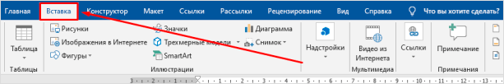
Теперь справа в панели инструментов находим опцию “Символы”, нажимаем на нее и выбираем раздел “Уравнение”.

Примечание: в Word 2007 и 2010 эта функция называется “Формула”, а в выпусках 2013, 2016 и 2019 годов – “Уравнение”.
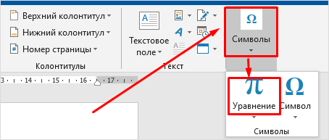
После этого появится специальная рамка для ввода математического выражения, и мы окажемся в новой вкладке “Конструктор”, где отображаются все доступные шаблоны для работы с формулами в Word.
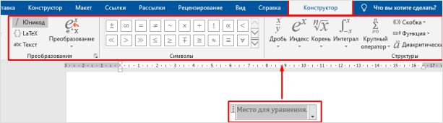
Какие типичные выражения встроены в программу?
- простые дроби;
- значения с одинарными и двойными индексами, что позволяет легко сделать не только математическую или физическую, но и химическую формулу;
- кубические, квадратные и любые другие корни;
- обычные, двойные, тройные и контурные интегралы;
- операторы суммы, произведения и пересечения;
- всевозможные скобки, которые позволяют, например, записывать системы уравнений;
- тригонометрические функции;
- диакритические знаки;
- логарифмы и пределы;
- различные операторы, отличные от стандартных “умножить”, “сложить”, “равно”;
- матрицы.
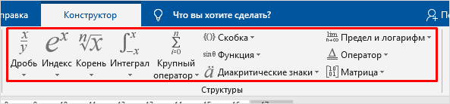
Соответствие блок-схемы и алгоритмического языка (псевдокода)
- Линейный алгоритм
Блок-схема | Псевдокоды
алг среднее арифметическое
вещ a,b,g
нач
ввод a,b
g := (a*b) ^(1/2)
вывод g
кон
- Циклический алгоритм
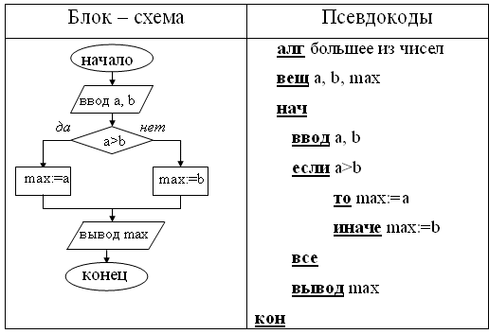
ЗАДАНИЯ:
Задание 1. Запишите в обычной математической форме (с помощью формул) арифметические выражения:
а) a/b*2;
б) a+b/c+1;
в) 1/a*b/c;
г) a*b*c/2;
д) 4/3*3.14*r*3;
ж) d*c/2/R+a*3.
Задание 2.Записать алгоритм в виде блок-схемы.
Определить среднее арифметическое двух чисел, если a положительное и частное (a/b) в противном случае.
Запись решения задачи на алгоритмическом языке:
алг числа
вещ a,b,c
нач
ввод a,b
если a>0
то с:=(a+b)/2
иначе с:=a/b
все
вывод с
кон

Задание 3. Записать решение задачи на алгоритмическом языке (псевдо коде).
Определить площадь трапеции по введенным значениям оснований (a и b) и высоты (h).
Начало
Ввод a,b,h
S:=((a+b)/2)*h
Вывод S
Конец

(Рисунок 1. Блок-схема линейногоалгоритма)

Контрольные вопросы
- Чтотакое алгоритм?
- Способы описания алгоритма.
- Виды алгоритмов.

Критерии оценки:
«2» – 1 задание;
«3» – 2 задания;
«4» – 3 задания;
«5» – 3 задания и ответы на контрольоные вопросы.

ОТЧЕТ ПО ПРАКТИЧЕСКОЙ РАБОТЕ:

Отчет по практической работе № ____
Тема практической работы « _____________________________________»
ЦЕЛЬ:________________________________________________________________________________________________________________________________________________________________________________________________.
ЗАДАНИЕ № __ (с описанием о проделанной работе) ________________________________________________________________________________________________________________________________________________________________________________________________________________________________________________________________________________________________________________________________________________________________________________________________________________________________________________________________________________________________________________________________________________________________________________________________________________________________________________________________________________________________________________________________________________________________________________________________________________________.
ОТВЕТЫ НА КОНТРОЛЬНЫЕ ВОПРОСЫ: 1.___________________________________________________________________________________________________________________________________
2.___________________________________________________________________________________________________________________________________
3.___________________________________________________________________________________________________________________________________
4.___________________________________________________________________________________________________________________________________.

ВЫВОД: ________________________________________________________________________________________________________________________________________________________________________________________________________________________________________________________________________

